1. **Mysql的安装运行(下载的压缩包，需要配置环境变量,添加配置文件)：**

*1.配置好环境变量：将Mysql解压缩的目录下的bin的路径加在用户变量的path后即可。*

*2.添加配置文件：*

把文件夹根目录下的mydefault.ini拷贝一份，命名为my.ini(任放在该目录下)，把

my.ini里面的basedir和datadir的注释去掉，并设置这两个属性。

#设置mysql的安装目录('#'为注释符)

#设置mysql数据库的数据的存放目录，必须是data，或者是//xxx/data

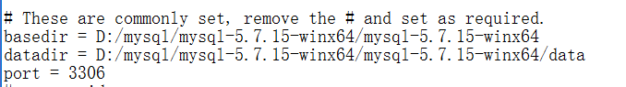

*3.进入Mysql可执行程序目录：*

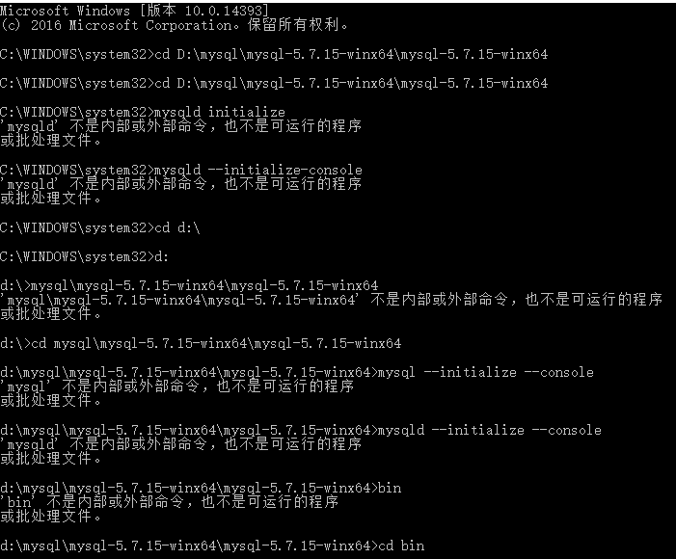

*4.初始化数据库，并将Mysql添加到系统服务，最后设置账户密码*

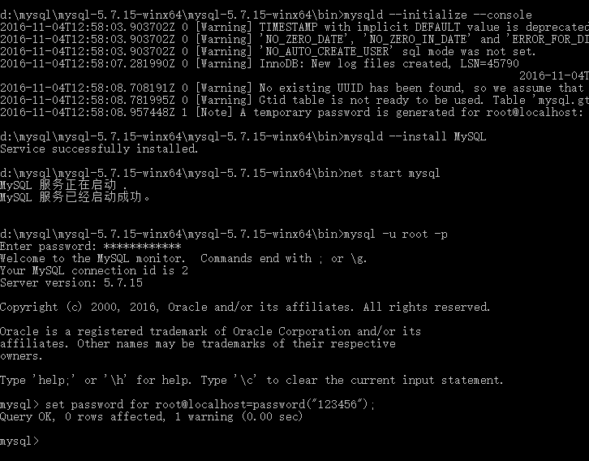

*5.设置Mysql字符集*

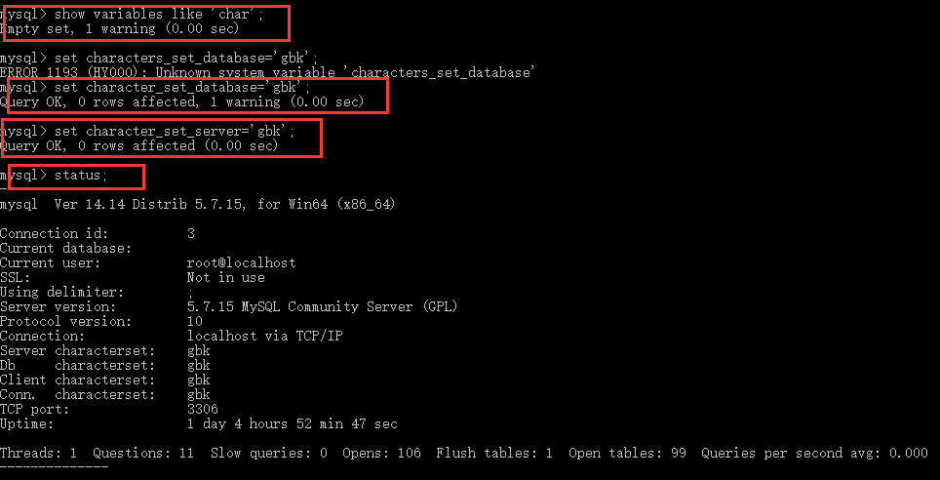

*6.创建、查看测试数据库：*

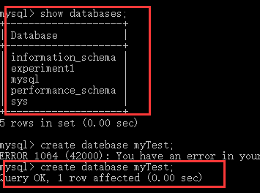 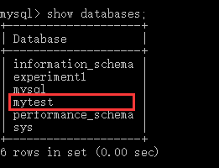

创建myTest 创建成功

1. **数据库定义实验**

***1.应用实例1***

*(1)创建数据库*

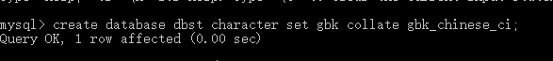

*(2)创建三张表（student、course、score）：*

CREATE TABLE student (

studentkey CHAR(6) PRIMARY KEY,

name CHAR(8) NOT NULL,

major CHAR(10),

gender TINYINT NOT NULL,

birth DATE NOT NULL,

totalcredit TINYINT,

comment VARCHAR(152)

);

CREATE TABLE course (

coursekey CHAR(3) PRIMARY KEY,

name CHAR(16) NOT NULL,

semester TINYINT NOT NULL DEFAULT 1,

hours TINYINT NOT NULL,

credit TINYINT

);

CREATE TABLE score (

studentkey CHAR(6) REFERENCES student(studentkey),

coursekey CHAR(3) REFERENCES course(coursekey),

result REAL,

credit TINYINT,

PRIMARY KEY(studentkey, coursekey)

);

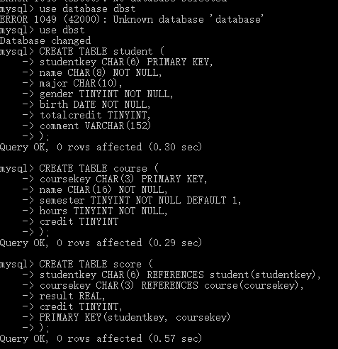

*(3)复制现成的表：*

通过查阅资料得出关于“create table 表名 like”与“create table 表名 as”语句的区别主要是**CREATE TABLE AS复制出来的表，所有约束、注释和序列都没有被拷贝，但数据成功拷贝了。**使用LIKE子句做表复制时，默认会自动拷贝所有字段、字段类型以及它们的NOT-NULL约束，另外**CREATE TABLE LIKE也并不会复制任何数据**

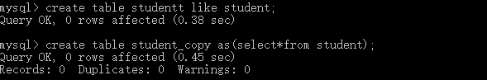

*(4)修改表：向学生表中加入新的一列*



*(5)删除表中内容：*

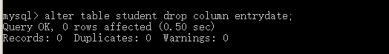

*(6)修改表名：*



*(7)删除一个表*



*(8)在实现删除、修改等多重操作后，数据库中的查看数据库的信息：*

a. 查看数据库：show databases; b.查看dbst中包含的表：show tables from dbst;

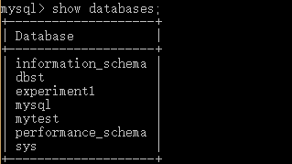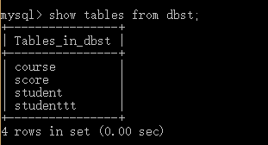

c.查看表中列的信息：show columns from dbst.student;

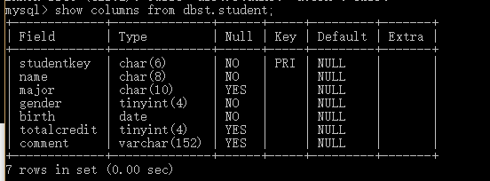

1. **应用实例二**

*（1）创建数据库TPCH：*

**

*（2）创建表(region、nation、supplier、part、partsupp、customer、orders、lineitem)：*

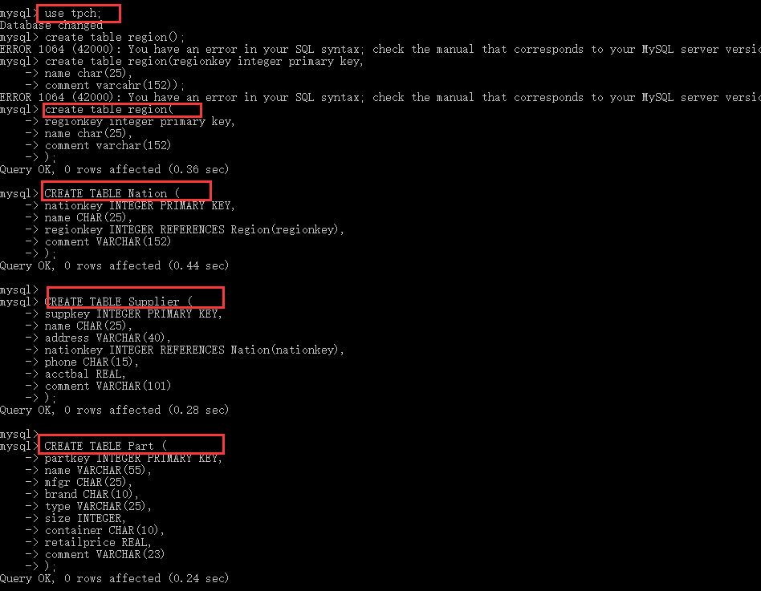

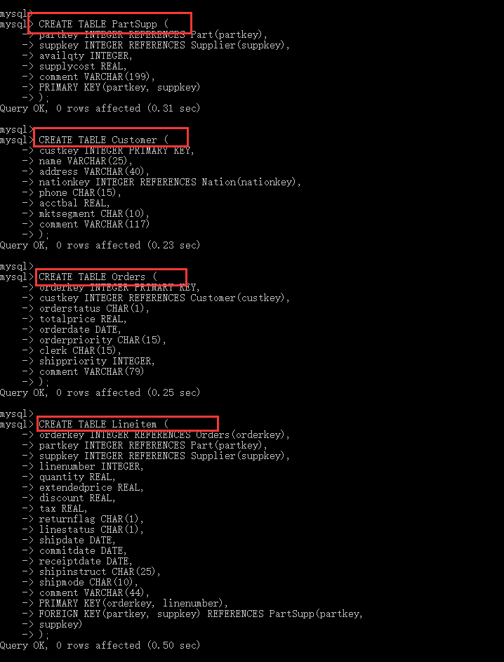

**三、数据更新实验**

**1.插入记录**

*1）插入一条顾客记录到Customer表*



*2）插入一条订单记录，给出(orderkey, custkey, orderdate)的值：*



*3）创建一个中国顾客表(ChineseCustomer)，把所有的中国籍顾客记录插入到新表中*

a.参照顾客表（Customer）创建中国顾客表

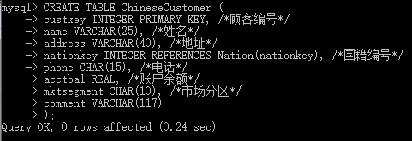

b.参照国籍(Nation)表，找到中国的国籍编号为40，然后将customer中满足nationkey=40的顾客记录全部导入新表Chinesecustomer中：

Sql语句：

Insert into chinesecustomer (custkey,name,nationkey) select * from customer where nationkey=40;

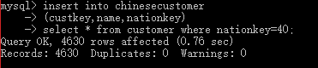

c.显示中国顾客表（ChineseCustomer）数据:

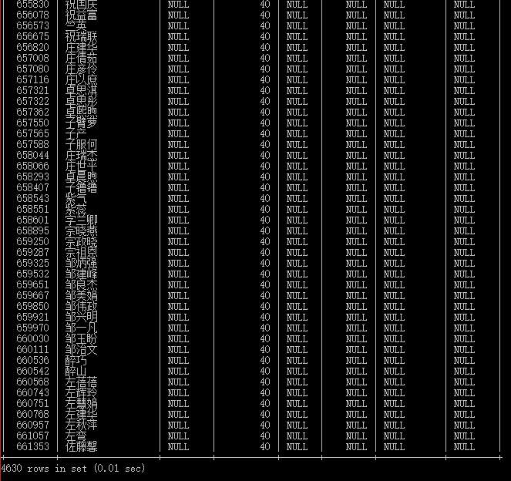

1. **更新记录：**

更新供应商零件库存记录(PartSupp)，所有供应商库存增加50：

sql语句：

update table partSupp set availqty=availqty+50;

未修改前： 修改后：

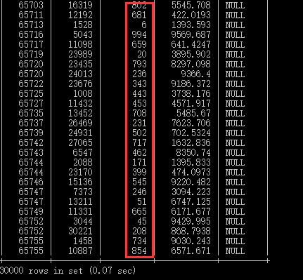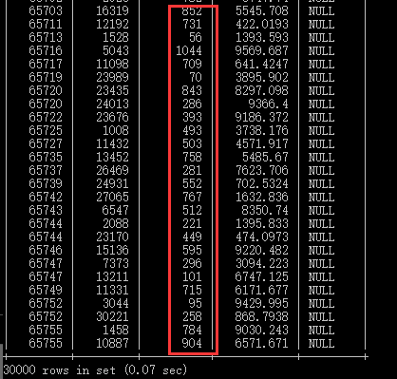

**3.删除记录：**

删除顾客“张三”的所有订单记录(需要删除订单明细表和订单表中记录)：

*1)在表customer中根据name=‘张三’，查找其信息，确定其顾客编号；命令语句：select*from customer where name=’张三’；操作如下图所示：*

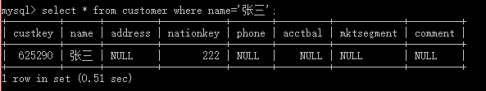

根据在表customer中查找的‘张三’的信息，确定其顾客编号custkey=‘625290’

*2）根据顾客编号在订单表orders中查找订单编号，且删除“张三”在订单表orders中的记录：*

命令语句：

查找：select*from orderswhere custkey=’625290’;

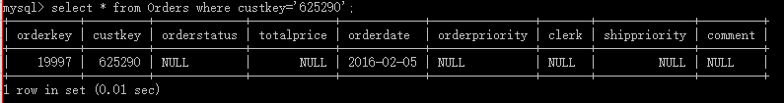

删除：delete from orderswhere custkey=’625290’;



*3）根据在表orders中查找的‘张三’的信息，确定其订单编号orderkey=‘19997’；然后根据订单编号在订单明细表lineitem中查找并删除这条记录；*

查找：select*from lineitem where orderkey=’19997’;

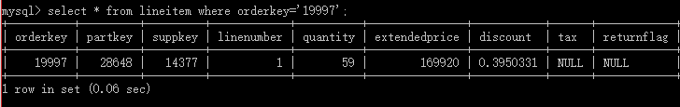

删除：deletefrom lineitem where orderkey =’19997’;

